10．教学效果
10-1校外专家、行业企业专家及学生评价
1、校外专家评价（安徽大学，王平副教授）
该课程按照专业培养目标和企业实际工作岗位需要构建内容体系，教学组织按照真实工作情境以项目驱动的方式进行，在老师的指导下，学生边学边练，改变了以课堂为主传授知识的传统模式，较好的发挥了学生的主体作用。教学设计思路符合中职教育的要求，理念先进，设计方法实用，在职业教育课程改革上迈出了坚实的一步，值得推广。该课程在课程建设、教材建设与教学改革研究方面已经积累了相当的经验，特别是在教学方法改革方面，有效采用项目导向、任务驱动、案例式教学等教学模式，同时积极采用多媒体辅助教学和网络教学手段，提高了教学与管理的现代化水平。我认为该课程在教学内容、教学方法、教学效果和师资队伍方面已经达到了精品课程的要求。

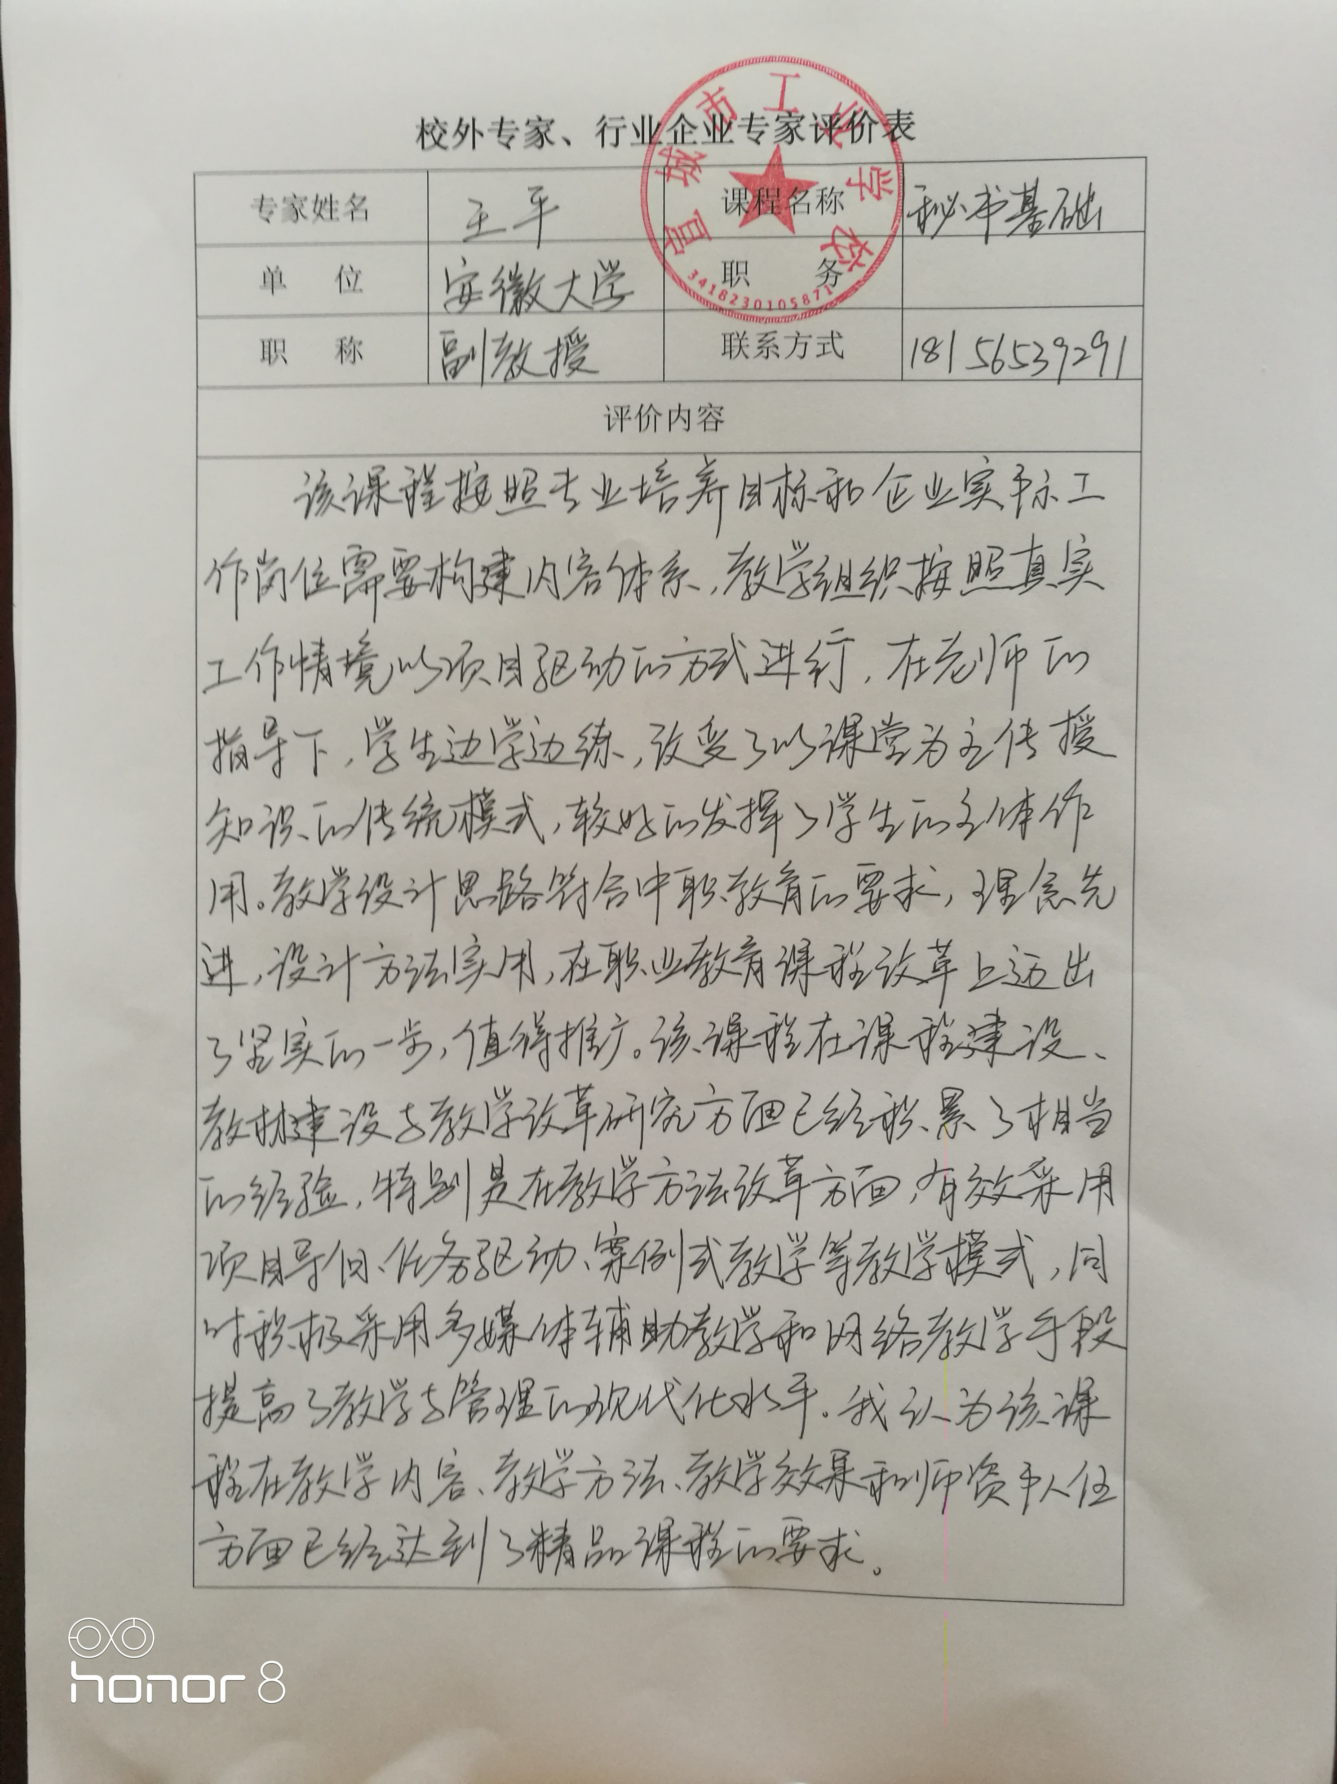

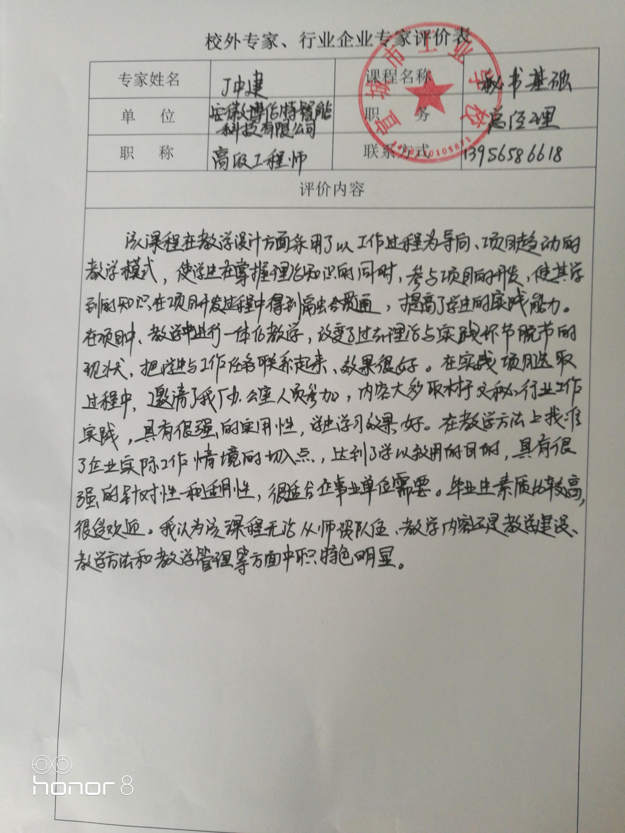
2、行业专家评价（安徽博伦特智能科技有限公司，丁中建总经理）
3、学校教务处评价

4、用人单位评价：
在本区域各大中小企业实习的学生，单位普遍反映，“学生所学专业对口，实际动手能力很强，能较快的适应工作。对专业知识的掌握也很好，综合能力非常的强。”同时学生工作认真，遵守工作纪律，专业素质高，在工作岗位上承担着比较重要的工作任务，起到了生力军的作用。
5、学生评价：
12秋文秘：马菲 本人毕业后一直在皖南电机从事办公室文员工作，先后负责过前台接待和文书管理，尽管工作岗位有过变化，经验也不足，但却从不胆怯，也很少出现差错，这很大程度上得益于我在学校时从师一位教学严谨、工作负责的徐林林老师。在学校学过很多课程，徐老师的印象最深，他身传言教，严格要求学生， 能根据学生的特点因材施教，谆谆善诱，正确引导学生思考，积极动手，真正提高解决问题的教学目的。
13秋文秘：汪园园 我现在在职教之春宾馆工作，胡琴老师讲课时很注意结合工作实际，有利于我们理解、掌握，便于我们处理工作中出现的难题。《秘书基础》课程的学习对我现在工作有很大的指导作用，帮助我解决许多工作问题。
14秋文秘 王雨晗 我现在在贝斯特智能科技有限公司担任总经理办公室秘书，《秘书基础》的任课老师曾老师一贯地认真、负责，兢兢业业，把教学工作放在第一位置，建立起了良好的威信，也使这门课建立起了良好的威信。在她的带动下，我们很快进入角色，在平时实践中更多地进行运用。这也是曾老师对我们的一贯要求“理论结合实际”。当然也与老师在课堂上的教学特点有关，主次分明，举一反三，由浅入深，思路清晰，使我们生产浓厚的兴趣，组织教学上层层深入，新旧衔接，环环相扣，对我们以后从事的工作以及深造是终身受益。
15秋文秘：陆洁 同学们对《秘书基础》课程很感兴趣，文老师的教学方法很灵活，注意与学生的互动，尤其是按照项目来实行一体化教学，边学边做，大家觉得学得有意思，学习积极性很高。在刚刚结束的对口升学考试中，我以全省第二名的好成绩顺利地考取了淮南师范学院。
16秋文秘：王玥 文秘专业的诸多课程中，我最喜欢的就是《秘书基础》了，吴老师在课堂上不仅给我们讲解理论知识，还结合大量的案例来分析，让我们有更多的机会接触到秘书工作实践，今后我将继续努力，勇攀学习高峰。

10-2社会认可度
学生通过本课程的学习，理解了本课程在专业中的地位、作用和价值。明确了掌握文秘专业各项工作实践这一学习目的，特别是对各种操作技能的实训课兴趣很大，都能认真刻苦训练，期末学生考试成绩合格率都在95%以上，学生毕业时可获得学历毕业证、职业资格等级证，获证率98%。近年来我校文秘专业学生取得省级以上成绩有：
近三年文秘专业学生参加省级以上大赛成绩表
年度 | 工种 | 选手名单 | 竞赛成绩
2015 | 技能大赛 | 董雨晴  王丽君 | 省三等奖
 | 文明风采大赛 | 梅慧 | 省一等奖
 |  | 曹婷 | 省一等奖
2016 | 技能大赛 | 唐 枫  汪丽君 | 省三等奖
 | 文明风采大赛 | 吴祎雄 | 市一等奖
 |  | 张子豪 | 市二等奖
2017 | 文明风采大赛 | 欧阳晨晨、李静、孙美艳 | 一等奖
 |  | 刘益姝 | 三等奖
 |  | 李传慧 | 三等奖
学生获得的职业资格证书：

领导评价：
2018年 3月30日下午，国家发改委国际合作中心一行三人莅临我校调研“中德合作职业教育”，参观了我校，对我校的办学思路、管理水平、办学条件及办学成绩表示了充分的肯定，杨培靖副县长对各位领导的到来再次表示衷心的感谢和热烈的欢迎，她强调国家发改委国际合作中心搭建平台，让我县的职业学校学习德国先进的职教理念，加强与德国优质教育机构，优秀企业、行业协会等开展交流，对于提高学校人才培养质量、扩大办学影响力具有十分重要的意义，下一步，学校要加强沟通与对接，使中德合作的校企双方能够互惠共赢。

